Evaluación Diagnóstica en Equipos
“Fabricación de Matrices”

Nombre: _______________________________ Fecha: _______

Puntaje Ideal: 12 Pts. Puntaje obtenido: _______ Nivel de logro:

La siguiente evaluación diagnóstica tiene por objetivo identificar sus conocimientos previos acerca de fabricación de matrices.
Para obtener tu nivel de logro de la evaluación, se considerarán los siguientes niveles:
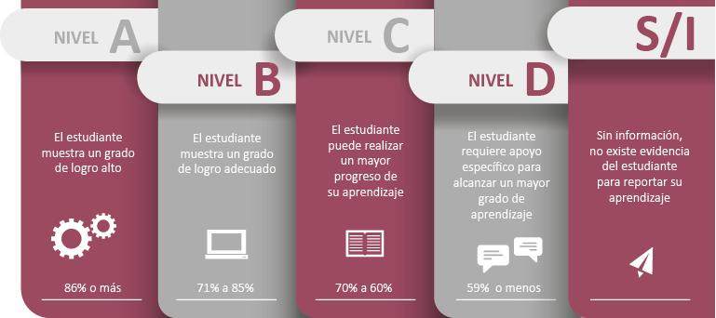
Fuente: Criterios de evaluación, calificación y promoción de estudiantes de 1° básico a 4° año medio – UCE.

INSTRUCCIONES:
- Conforme un grupo de trabajo.
- Observen detenidamente la imagen y responda las preguntas planteadas.
- Respondan las preguntas planteadas.
- Disponen de 30 minutos para realizar la evaluación.

I.- MANUFACTURA ADITIVA:

- Observen la imagen, comenten con sus compañeros/as de grupo sobre las características y usos posibles de la máquina presentada. Luego respondan las siguientes preguntas.

“IMPRESORA 3D Y SUS PARTES”

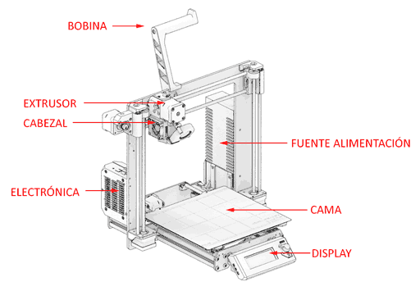
Fuente: https://www.luisllamas.es/partes-de-una-impresora-3d-fff/

- Expliquen 2 diferencias entre un mecanizado tradicional de piezas y la fabricación de piezas a través de impresión 3D:
(3 Pts.)
Diferencias entre mecanizado tradicional y manufactura aditiva
Mecanizado tradicional de piezas  1.-  2.- | Impresora 3D  1.-  2.-

- Indiquen 3 usos relevantes que podría tener una impresora 3D en la fabricación de piezas de matricería. (3 Pts.)

II.- PRENSA EXCÉNTRICA
- Observen la imagen de una prensa excéntrica y luego respondan las siguientes preguntas.

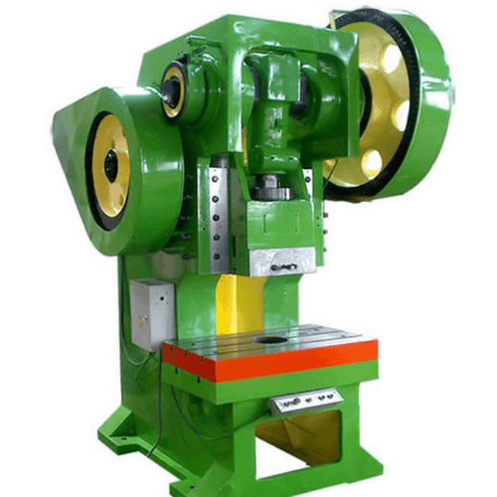
Fuente: https://machintecno.cl/producto/prensa-excentrica/

- Mencionen tres posibles usos o aplicaciones que puede tener una herramienta de estas características en este módulo:
(3 Pts.)

1.-

2.-

3.-

- Indique 3 medidas de seguridad que debemos considerar para utilizar una prensa excéntrica como la de la imagen:
(3 Pts.)

Rúbrica para evaluar desempeños:

DIMENSIÓN | DESEMPEÑO ESPERADO
 | Muy bien logrado  3 | logrado  2 | Por lograr  1 | Puntaje
MECANIZADO TRADICIONAL E IMPRESIÓN 3D | Señala con total claridad la diferencia entre un mecanizado tradicional de piezas y la impresión 3D. Ofrece ejemplos. | Señala con suficiente claridad la diferencia entre mecanizado tradicional de piezas e impresión 3D | Señala parcialmente la diferencia entre mecanizado tradicional de piezas e impresión 3D
USOS DE LA IMPRESORA 3D | Indica usos relevantes y precisos de la impresora 3D para la fabricación de matrices. | Indica usos suficientemente relevantes de la impresora 3D para la fabricación de matrices. | Indica un uso poco relevante o limitado de impresora 3D para la fabricación de matrices.
USOS DE LA PRENSA EXCENTRICA | Indica y da ejemplos sobresalientes de los usos y aplicaciones de la prensa excéntrica. | Indica usos o aplicaciones relevantes que puede tener la prensa excéntrica. | Indica de forma limitada un uso o aplicación que puede tener la prensa excéntrica.
MEDIDAS DE SEGURIDAD | Indica medidas de seguridad específicas y claras para evitar lesiones y riesgos en el uso de la prensa excéntrica. | Indica medidas de seguridad generales para evitar lesiones y riesgos en el uso de la prensa excéntrica. | Indica medidas prescindibles para evitar lesiones y riesgos en el uso de la prensa excéntrica.
Total

Niveles de logro:
Puntaje | 12 | 11 | 10 | 9 | 8 | 7 | 6 | 5 | 4 | 3 | 2 | 1
% | 100 | 91 | 83 | 75 | 66 | 58 | 50 | 41 | 33 | 25 | 16 | 8
Nivel | A |  | B |  | C | D

Comentarios:

